**Предвыборная программа кандидата в депутаты**

**Добрушского районного Совета депутатов**

**по Кормянскому избирательному округу №27**

**Пейгана Александра Николаевича**

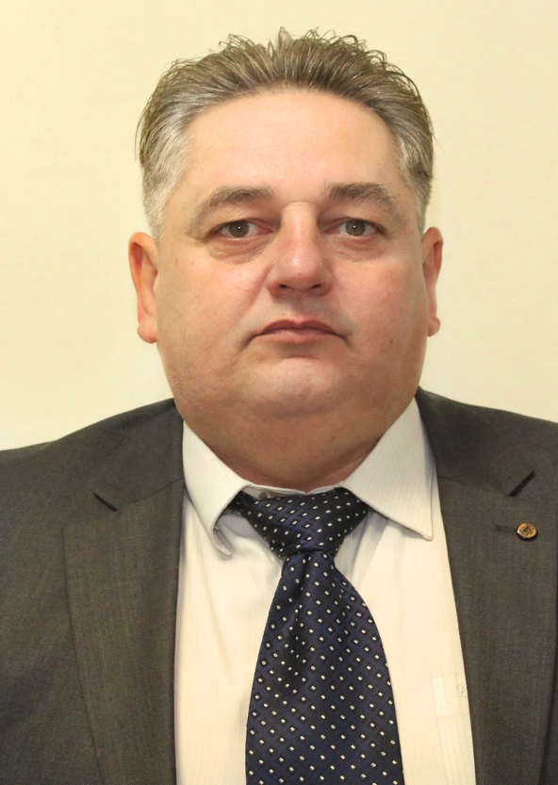

Родился в 1971 году в деревне Селец, Березовского района, Брестской области.

Образование высшее: в 1992 году окончил Гродненский сельскохозяйственный институт по специальности «Агрономия», в 1996 году - Минский финансово-экономический колледж по специальности «Налоги и налогообложение».

Трудовой путь: с 1993 года по 2019 год работал в системе налогообложения в должности инспектора налоговой инспекции г. Добруша, начальником отдела налогообложения физических лиц налоговой инспекции по Советскому району г. Гомеля.

С мая 2019 года по настоящее время – исполняющий обязанности председателя Кормянского сельского исполнительного комитета.

**Уважаемые избиратели!**

Хорошо знаю, чем ежедневно живет агрогородок, что волнует его жителей, в каком направлении нужно работать, чтобы улучшить качество жизни.

Свою деятельность, при избрании депутатом, вижу в тесном взаимодействии с избирателями, оказании помощи в решении существующих проблем.

Мои основные жизненные принципы:

* быть честным перед людьми и собственной совестью;
* то, что говоришь, должно соответствовать тому, что делаешь;
* главное – интересы избирателей.

В жизни ценю надежность и самостоятельность. В людях – профессионализм и ответственность. Мое участие в выборах – не только право, но и долг гражданина, способного реально помочь людям.

Уверен, что вместе мы сможем сделать нашу жизнь достойной и благополучной!